# UNIVERSIDAD AUTONOMA DE NICARAGUA

UNAN-Leon

Area de conocimiento: Ciencias y tecnología

Area especifica: Ingenieria en sistemas de información

Componente: Proyecto Integrador

Tema del proyecto: Agenda Personal

Autores: Numero de Carnet:

* Leonardo de Jesús pichardo 25-08095-0
* Angel de Jesús Muños 25-05788-0
* Derek Moises Averruz Tercero 25-02062-0 Nombre del docente:Antony David Hernandez Leon 03/09.

### Introducción:

La Agenda Personal es una herramienta práctica diseñada para mejorar la organización del tiempo en personas adultas.

Su objetivo principal es facilitar el registro y la gestión de actividades diarias mediante un sistema simple, accesible y confiable.

A diferencia de muchas aplicaciones modernas, que resultan confusas o saturadas de funciones innecesarias, esta agenda se enfoca en la claridad y facilidad de uso.

El proyecto fue desarrollado en Python, un lenguaje estable y flexible, ideal para crear aplicaciones funcionales con validaciones que previenen errores al ingresar datos.

Además del programa funcional, se presenta un prototipo visual en Figma que muestra cómo podría evolucionar hacia una versión móvil con interfaz amigable para adultos mayores.

### Objetivo General

Diseñar y desarrollar una aplicación de agenda personal sencilla, funcional y segura, que permita a los usuarios adultos registrar, consultar, editar y eliminar eventos con facilidad y sin errores de uso.

### Objetivos Específicos

* Implementar una estructura de datos que garantice la organización de los eventos.
* Validar la información ingresada por el usuario (fechas, horas y campos vacíos).
* Facilitar una experiencia fluida y comprensible para todo tipo de usuario.
* Diseñar en Figma un prototipo visual de la futura versión móvil del sistema.

Análisis:

El proyecto Agenda Personal surge como respuesta a este problema, ofreciendo un programa práctico y accesible que facilita el control de actividades sin necesidad de conexión a internet.

En la vida diaria es común que las personas olviden compromisos importantes, ya sean actividades académicas, laborales o personales. Aunque existen aplicaciones de calendario, muchas de ellas resultan complejas o requieren conexión a internet, lo que limita su uso en contextos básicos.

El presente proyecto, denominado Agenda Personal, busca solucionar este problema a través de un programa sencillo que funcione en consola. El sistema permitirá al usuario registrar, consultar, editar y eliminar eventos de forma práctica, con el objetivo de organizar mejor sus actividades.

Además, la idea central es que la agenda sea intuitiva y accesible, de manera que cualquier persona pueda utilizarla. Con ello, no solo se pretende mejorar la productividad individual, sino también fomentar la responsabilidad y el cumplimiento de tareas diarias.

Un aspecto importante es que la Agenda Personal no requiere conexión a internet, lo que garantiza su uso en cualquier momento y lugar. Asimismo, se busca que ofrezca una estructura clara y amigable, de forma que los usuarios puedan manejar sus compromisos de manera rápida y sin complicaciones.

Entre los beneficios más destacados se encuentra la reducción del estrés por olvidos, la mejora en la administración del tiempo y la posibilidad de equilibrar mejor las responsabilidades laborales, académicas y sociales. Esto convierte a la herramienta en un recurso útil tanto para estudiantes y trabajadores como para cualquier persona interesada en llevar un control más ordenado de su vida diaria.

De esta forma, la Agenda Personal se convertirá en una herramienta confiable y práctica, con potencial de crecimiento hacia nuevas funcionalidades en el futuro, como la incorporación de recordatorios automáticos o la categorización de eventos.

Proceso:

El proceso principal consiste en gestionar los eventos de la agenda.

El usuario puede ingresar un nuevo evento (título, fecha, hora, lugar, notas).

El sistema valida que los campos no estén vacíos y que la fecha y hora tengan formato correcto.

Si el usuario intenta ingresar un formato inválido, el programa muestra un mensaje de error.

Si todo es correcto, el evento se guarda y se muestra confirmación.

### Requisitos Funcionales

1. Registrar eventos con datos básicos: título, fecha, hora, lugar, notas y recordatorio.
2. Consultar eventos por fecha específica.
3. Buscar eventos mediante palabras clave o título.
4. Editar información de eventos existentes.
5. Eliminar eventos con confirmación.
6. Mostrar los eventos con recordatorio activo.

### Requisitos No Funcionales

1. Interfaz simple en consola, con menús claros y opciones numéricas.
2. Almacenamiento en memoria mientras el programa se ejecuta (sin base de datos).
3. Validación de entradas del usuario (formato correcto de fechas y horas).
4. Facilidad de uso para cualquier persona.

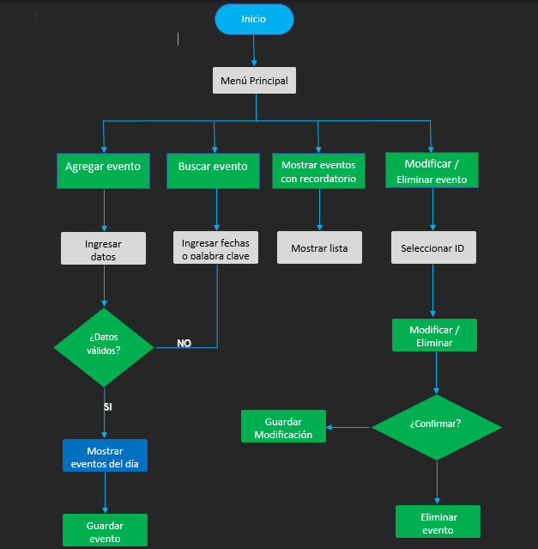

**Batería de prueba**

*Estas pruebas se realizaron directamente en consola, evaluando tanto el comportamiento esperado como la capacidad del sistema para manejar errores.*

**Objetivo general de la prueba**

*Verificar que el programa registre, muestre, busque, edite y elimine eventos correctamente, asegurando que las validaciones impidan datos erróneos o incompletos.*

